SPot nieuwsblad van de SP afdeling Zoetermeer
Maart 2021

Huurders bieden Vestia petitie aan
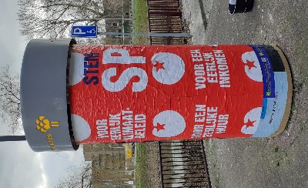
Een vertegenwoordiging van huurders heeft op 5 maart bij het hoofdkantoor van Vestia actie gevoerd. Er zijn bijna 1000 handtekeningen opgehaald voor een petitie waarin Vestia wordt opgeroepen om de huren te bevriezen, het achterstallig onderhoud van de huizen aan te pakken en huurders meer zeggenschap te geven.

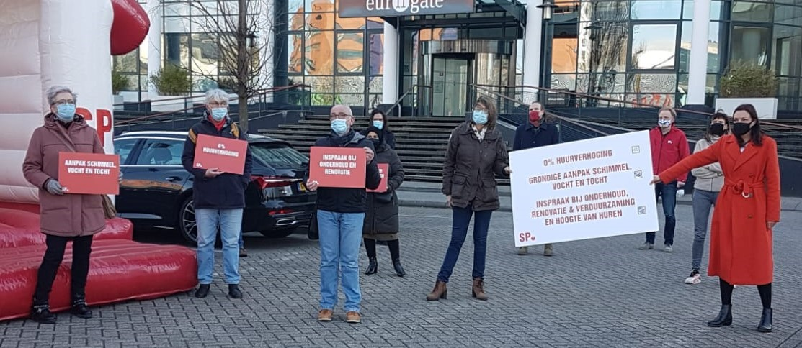
Sandra Beckerman was ook bij deze actie aanwezig, haar reactie hierover:
‘er is gegokt met het geld van huurders, de problemen zijn nog niet opgelost. Er is opnieuw financiële steun nodig van andere corporaties, en dus dreigen de huurders weer de rekening van de problemen te moeten betalen’.

Verkiezingscampagne op stoom
30.000 kranten in de brievenbussen, 112 posters op de plakzuilen, 42 boeken in de minibiebs, twitter, facebook, bellen. Dit is een beetje een beeld van wat er allemaal gebeurt tijdens de campagne in Zoetermeer ondanks de corona-maatregelen.
Dankzij veel leden die hier een handje bij helpen kunnen we Zoetermeer toch een oproep bezorgen om op 17 maart SP te stemmen. Kunt u zelf niet naar de stembus of wilt u liever niet ivm corona? U kunt dan natuurlijk altijd iemand

machtigen om voor u te gaan stemmen. Heeft u niemand die dit voor u kan doen? Bel of mail ons zodat wij iemand voor u kunnen vragen. Dit kan via zoetermeer@sp.nl of 06-82280566 of 06-28789594.

Comité slopen? Nee! krijgt bezoek van SP kamerlid Sandra Beckerman
Zaterdag 27 februari bracht SP-Kamerlid Sandra Beckerman een bezoek aan Zoetermeer om de bewoners van de beoogde sloopwoningen in Meerzicht een hart onder de riem te steken. Zoetermeer was onderdeel van een toer die Sandra maakte in de regio om met huurders te strijden voor de bouw van betaalbare woningen, tegen hoge huren, sloop en achterstallig onderhoud. Samen met het comité sloeg zij met een gouden sloophamer een bord in de grond met de tekst ‘Slopen Bezopen’.
Inmiddels is duidelijk dat begin april meer duidelijkheid komt of er nu wel of niet een sloopvergunning wordt aangevraagd.
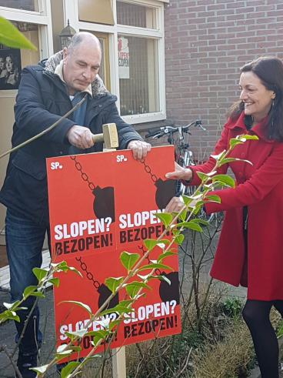

Onduidelijke eindafrekeningen
“We krijgen geen gehoor, worden uitgelachen en weggezet”. “Vestia heeft teruggebeld en gezegd dat het aan de belastingheffing lag en het wordt opgelost. Nooit meer wat van gehoord!” Twee reacties van huurders van de Leopoldhove op de onduidelijke en onlogische eindafrekeningen energie en servicekosten die zij ontvangen van Vestia. Nadat we deze signalen van bewoners hadden gekregen zijn we een onderzoek gestart met een enquête om te kijken wat er speelt. De eindafrekeningen stijgen steeds en het is voor de huurders niet te achterhalen waar er nu precies voor betaald moet worden.
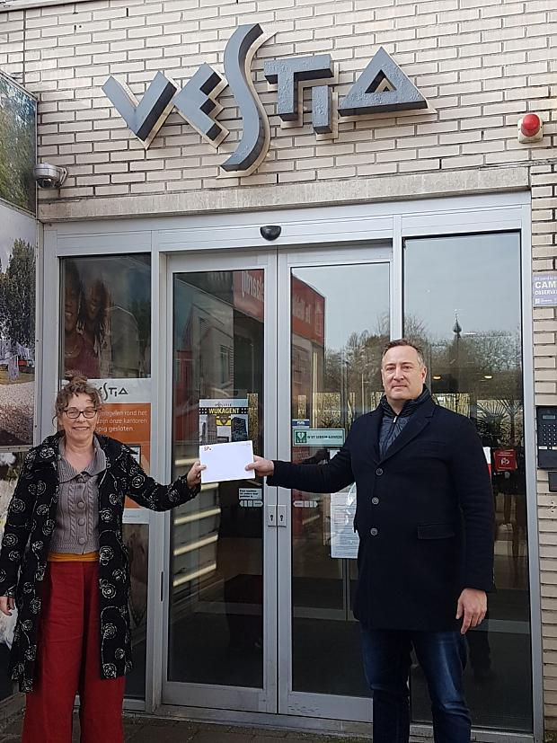
Samen met een aantal bewoners zijn er voor Vestia 6 vragen opgesteld om duidelijkheid te krijgen. Ze hopen van harte dat dit probleem nu serieus aangepakt gaat worden. Maandag 8 maart is de brief overhandigd aan een medewerker van Vestia in het kantoor op de Bijdorplaan 12. Er staat een ultimatum in de brief; mocht er binnen 3 weken geen reactie komen, worden de vragen door de fractievoorzitter van de SP, Ivàn Beij, in de raad gesteld.

Recept van de maand

Ovenschotel met gehakt, courgette en tomaat (4 personen)
600 gram vastkokende aardappelen,
2 courgettes, 1 ui, 2 teentjes knoflook, 500 gr. halfom gehakt, 3 vleestomaten, tijm, rozemarijn, oregano (of evt. gedroogde Provençaalse of Italiaanse kruiden), zout, peper, klontje margarine, 100 gr. geraspte belegen kaas.

Verhit een klontje margarine in een Braadpan en fruit de ui 2 minuten, voeg het gehakt toe en pers er de teentjes knoflook bij.Voeg ook de afgeriste tijmblaadjes en klein gemaakte rozemarijnnaaldjes en oreganoblaadjes toe (of de Provençaalse of Italiaanse kruiden). Bak rul, voeg dan de courgetteblokjes en tomaatstukjes toe en kook dit zachtjes, met het deksel op de pan, ca. 5 minuten tot de courgette beetgaar is. Breng op smaak met peper en zout.
Bedek de bodem van de ingevette ovenschaal met de helft van de aardappelplakjes. Schep hier het courgette/gehaktmengsel op. Leg hier de andere helft van de aardappelplakjes op. Bedek vervolgens met plakjes tomaat. Bestrooi licht met wat peper en zout en strooi er tot slot de geraspte kaas over.
Zet de schaal ca. 20 minuten in de oven tot de kaas lichtbruin begint te kleuren en alles een beetje bubbelt.

